Выделяют несколько этапов речевого развития, каждый из которых имеет свои особенности и нормы по возрастам. Чётких границ между этапами нет — один плавно переходит в другой.

Младенческий (0-1 год)
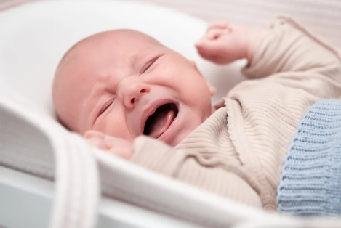
На первом году жизни закладываются основы речевой функции.
- Крик и плач (0–2 месяца) — первые звуковые сигналы, выражают дискомфорт или потребности. Постепенно крик становится более модулированным.
- Гуление (2–3 месяца) — появляются протяжные гласноподобные звуки: «а-а-а», «у-у-у».
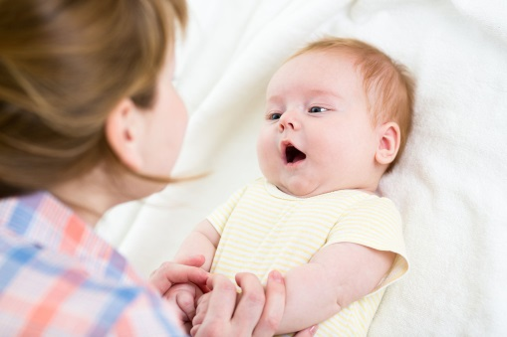
- Лепет (4–7 месяцев) — возникают слоги: «ба-ба», «ма-ма», «та-та». Ребёнок начинает подражать звукам окружающих.
- Первые слова (к 12 месяцам) — появляются первые слова, чаще всего это «мама», «папа», «баба». Ребёнок начинает соотносить слова с предметами, развивается понимание обращённой речи.
Важно не путать первые слова с лепетом. Слова четко соотносятся с предметом или человеком, лепет же повторение ряда слогов без смыслового соотнесения.
Важно: показатели нормы могут незначительно сдвигаться в зависимости от индивидуальных особенностей ребёнка и условий его роста.

Количество месяцев от рождения | Речевые навыки
2 | Произнесение отдельных звуков, появление первых спонтанных вокализаций, направленных обычно к взрослому.
3 | Экспериментирование (растягивание) с гласными звуками — «э-э-э», «а-а-а», «о-о-о», гуление, «воркование» (грудные булькающие звуки).
4 | Превращение отдельных звуков в целые рулады и перетекание одного звука в другой — « о-о-а-а-у-у».
5 | Появление случайного лепета, ритмичного гуления, соединение гласных с некоторыми согласными звуками – «гу-гу-гу», «бу-бу-бу».
6 | Совершенствование случайного лепета («на-на-на», «да-да-да»), слияние гласных/согласных звуков, попытки имитации слышимых звуков, налаживание своеобразного диалога с окружающими людьми.
7 | Частое повторение лепета, понимание смысла некоторых слов, появление смысловых пауз (ребенок что-то пролепетал и замолк, ожидая ответа взрослого).
8 | Использование лепета в качестве способа общения, попытка произношения разных звуков и их эхолалия (повторение без осознания значения).
9 | Возможно (но необязательно) появление первых облегченных слов «ба-ба», «ма-ма», усложнение лепета.
10 | Внимательное вслушивание в речь взрослых, расширение пассивного словарного запаса, произнесение новых слогов и простых слов (встречается достаточно редко) – «ав», «на».
11 | Увеличение количества облегченных слов или их появление (если не было раньше), смысловое наполнение слов и слогов (одно слово или слог могут иметь несколько совершенно разных значений).
12 | Умение понимать более 20 слов, произношение 5-10 облегченных слов, усовершенствование подражания.

Ранний возраст (1-3 года)
В раннем возрасте происходит активное развитие речи.
Первые слова (12–18 месяцев) — ребёнок начинает использовать слова целенаправленно. Словарь быстро растёт: к 2 годам — около 300 слов, к 3 годам — 1000–1500 слов.
- Возникновение фразовой речи (18–24 месяца) — ребёнок начинает соединять слова в простые предложения. Пример: «Мама, дай» или «Киса пить».
- Освоение грамматических категорий — ребёнок учится изменять слова по родам, числам, падежам. Появляются первые попытки согласования слов в предложении.
- Совершенствование звукопроизношения — к 3 годам ребёнок должен правильно произносить большинство звуков родного языка.
Характерно: явление физиологического аграмматизма — ребёнок может неправильно употреблять окончания или строить предложения, например, «много карандашов» вместо «много карандашей».

Нормы речевого развития от 1 года до 2 лет
Следующий год жизни малыша – это продолжение предыдущей стадии. Первые 12 месяцев подготовили артикуляционный аппарат, и ребенок уже активно пользуется собственными словами. Он умеет подражать животным, окружающим бытовым звукам. Выделяют следующие этапы развития:
- Ребенок узнает отдельные предметы, понимает вопросы касательно их: «где кубик?», «где девочка?» и т.д. Словами и звуками может сопроводить свое действие. «Разговаривает» с другими детьми звуками, подражанием.
- Малыш знает названия предметов и их качества, эмоциональные оценки. Первые осмысленные слова: кошка «мяу-мяу», собака «ав-ав» и пр. Звуки при этом могут пропускаться.
- Понимает простые предложения, призывающие к действию: «Идем кушать», «Дай, пожалуйста» и др. Слова обобщают понятия, например «ав-ав» – это сразу все собаки, а не конкретная. В словарном запасе насчитывается уже около 30-40 слов.
- К полутора годам произносит практически все гласные и часть согласных. Некоторые из них смягчает. Происходят звуковые замены («ко» – молоко). Словарь расширен до 40-95 слов. В речи преобладают жесты, звуки, мимика.
- Максимально подражает взрослым. Обращается к ним с просьбами: «папа, дай!». Умеет связывать слова в предложения : «Катя хочет ля-лю» (куклу). Речь становится самодостаточной, жесты и мимика уходят.
- Умеет заменять неверно произнесенные слова верными: «ля-ля» – «кукла». К 1году 9 месяцам в норме знает порядка 175 слов, в предложениях использует по 3-4.
- Слушает сказки, стихи и песни, различает слова по звукам (не путает усы и уши). Обозначает свои действия во время игры. Употребляет местоимения и прилагательные.
- Узнает слова, которые касаются событий из его собственной жизни. «Мы идем гулять в парк, где встретили большую собаку». Речь развивается очень активно в игре с куклами и животными. К 2 годам в словаре около 300-400 слов. Чаще – существительное и глаголы. Добавляются наречия: тут, здесь.

Дошкольный (3-7 лет)
В дошкольном возрасте происходит совершенствование всех сторон речи. Некоторые нормы и особенности:
- Фонетическая сторона — завершается формирование правильного звукопроизношения, развивается фонематический слух — способность различать звуки речи.
- Лексическая сторона — словарь растёт до 3500–4000 слов к 6–7 годам. Ребёнок осваивает обобщающие понятия, антонимы, синонимы.
- Грамматический строй — ребёнок осваивает сложные грамматические конструкции, учится правильно строить разные типы предложений.
- Связная речь — развивается монологическая речь — ребёнок учится составлять рассказы, пересказывать, совершенствуется диалогическая речь — умение вести беседу.
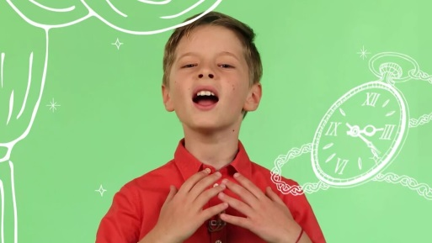
В этот период часто наблюдается явление детского словотворчества — ребёнок может придумывать новые слова, например, «рычальник» вместо «будильник».

Нормы речевого развития детей от 3 до 4 лет
Этот этап в жизни ребенка писатель Корней Чуковский называл периодом «гениальной лингвистической одаренности». В это время малыши занимаются своеобразным творчеством: они придумывают собственные слова и названия, целые конструкции, рифмуют, сочиняют, создают понятия, известные только им самим. Чем характеризуется этот возраст для речи:
- В словарном запасе уже 1500–2000 слов. Нормой является некоторое искажение труднопроизносимых слов, перестановка слогов местами.
- Предложения строятся из трех-четырех слов, в 4 года может произносить распространенные предложения.
- Используются сложносочиненные и даже сложноподчиненные конструкции, однородные члены.
- Активно используют прилагательные, местоимения, наречия, числительные.
- Гласные уже может произносить, не делая их мягкими. Фонетические ошибки еще норма. Например, шипящие заменяются свистящими. Возникают сложности со звуками «л» и «р».
- Речь, в основном, не очень связная, присутствуют отдельные описательные элементы («Это кошка. Она пьет. Она мягкая.»).
- Легко запоминают и повторяют наизусть стихи, потешки, песни.
- Приходит понимание ритма, громкости речи. Но малыши еще не в силах их самостоятельно регулировать.
- Умеют рассуждать и делать выводы.
- Называют свое имя, фамилию, отчество, имена родных и близких.
- Обобщает предметы в группы, определяет признаки предметов (чай горячий, мед вкусный) и действия (мама спит, папа пришел).

Нормы речевого развития от 4 до 5 лет
В четыре года язык ребенка разнообразен и точен, эмоционально ярок. Он задает вопросы, с удовольствием готов читать и слушать. А также:
- Словарный запас состоит из 2500-3000 слов.
- Точно называет предметы и их качества.
- Придумывает собственные слова и даже стихи.
- В речи много прилагательных, предлогов.
- Становится больше личных местоимений.
- Ребенок может составить логически верное высказывание из нескольких предложений.
- Происходит овладение монологической речью и пересказом.
- Умеет внятно и красочно описать предмет, картинку, игрушку.
- Почти все звуки произносятся правильно (могут быть исключения с «Л» и «Р», они формируются дольше всех).
- Умеет снижать громкость звука, говорить шепотом.
- Говорит не быстро.
- Использует выразительную интонацию для чтения стихов.

Нормы речевого развития детей 5 – 7 лет
К шести годам ребенок уже свободно может говорить с ровесниками и со взрослыми. В идеале к семи годам он готов к освоению школьной программы и не испытывает трудностей в общении. Чем характеризуется этот период:
- Появляется много собирательных существительных, прилагательных, обозначающих состояния, абстрактные понятия.
- Умеет пользоваться обобщающими понятиями («Транспорт» – это и самолет, и автобус, и машина).
- Знает и различает времена года, растения, животных, ягоды, грибы, птиц, рыб и пр.
- Знает, где право, лево; сколько времени.
- Употребляет названия дней недели, суток, месяцев.
- Знает название страны, столицы.
- Оперирует географическими понятиями.
- Знает правила движения пешеходов.
- Склоняет существительные по числам и падежам.
- Умеет согласовать существительные с числительными, а прилагательные с существительными.
- Верно использует все части речи
- Речь связная, способен пересказывать сказку или рассказ.
К семи годам в речи почти нет ошибок, все звуки четкие, ударения верные.

Возраст ребенка в месяцах/годах | Речевые навыки
18/1,5 | Наличие в активном словарном запасе 5-20 слов, преимущественно существительных. Частое повторение одной фразы или слова, охотное повторение эмоционально окрашенных жаргонизмов («жрать», «киця», «мусенька» и т.п.), умение выполнять простые просьбы.
24/2 | Умение называть разные объекты из своего окружения, использование нескольких предлогов, иногда не совсем правильно (на, под, в). Составление коротеньких предложений – «дай пить», «смотри, киця», наличие в активном словарном запасе от 100 до 300 слов. Изредка правильное использование местоимений «я», «ты», «мне». Появление вопроса «что это?».
36/3 | Правильное использование местоимений, изредка употребление некоторых существительных во множественном числе, а глаголов – в прошедшем времени. Правильное использование минимум трех предлогов – за, на, под; умение правильно называть и показывать части тела. В активном словарном запасе от 900 до 1000 слов, речь ребенка на 90% понятна окружающим. Понимание сложных вопросов («хочешь ли ты сейчас есть?») и умение дать на них адекватный ответ.
48/4 | Правильное использование минимум 4 предлогов. Понимание и воспроизведение названий знакомых животных и различных объектов в журналах или книгах. Правильное повторение слов из четырех слогов, понимание соотношения большой/маленький, много/мало. Легкое выполнение простых просьб, частое повторение различных слогов, звуков, фраз и слов.
60/5 | Использование множества описательных слов – наречий и прилагательных; речь на 100% понятна взрослым, несмотря на возможное наличие некоторых артикуляционных проблем. Повторение предложений до девяти слов; умение называть бытовые предметы и понимать, для чего они нужны. Различение понятий сегодня/вчера/завтра; выполнение трех последовательных просьб; сокращение количества грамматических ошибок в речи.
72/6 | Умение приблизительно ориентироваться во времени, составление связного рассказа по картинке. Наличие в активном словарном запасе более 2000 слов; появление вопросов «зачем?», «почему?», быстрое обогащение лексического запаса.
84/7 | Овладение связной речью, умение пересказать прослушанный или прочитанный текст. Возможно наличие небольших ошибок при проговаривании сложных предложений с причастными оборотами. Модулирование интонации и громкости голоса, правильная артикуляция всех звуков. Пополнение активного лексического запаса вплоть до 3500 слов, улучшение речевого внимания и интенсивное развитие логического мышления.

Школьный (7-17 лет)
В школьном возрасте происходят следующие изменения в речевом развитии:
- Освоение письменной речи — ребёнок учится читать и писать, формируется грамотность.
- Совершенствование устной речи — обогащается словарь, усложняются грамматические конструкции.
Особенность: дети овладевают звуковым анализом, усваивают грамматические правила построения высказываний. Ведущая роль при этом принадлежит новому виду речи — письменной речи.
Важно: возрастные нормы развития речи считаются примерными и имеют ориентировочный характер. Способность детей учиться разговаривать зависит в большей степени от индивидуальных особенностей и условий развития, чем от возраста.
